|  |  |  |  |  |  |  |  |  |
| --- | --- | --- | --- | --- | --- | --- | --- | --- |
| МИНИСТЕРСТВО ОБРАЗОВАНИЯ И НАУКИ РФ | | | | | | | | |
|  | | |  | | |  | | |
| ФГБОУ ВО «Пермский государственный национальный исследовательский университет» | | | | | | | | |
|  | | |  | | |  | | |
|  | | ОТЧЕТ  по лабораторной работе №5 «Метаданные базы данных» по дисциплине «Базы данных и СУБД» | | | | |  | |
|  | | |  | | |  | | |
|  | Работу выполнил  студент гр. ПМИ-6  Шукшина М.И.  «19» февраля 2018 | | |  | Проверил ассистент кафедры МОВС  Костарева Т.А.  «19» февраля 2018 | | |  |
|  |  | | |  |  | | |  |
| Пермь 2018 | | | | | | | | |

ПОСТАНОВКА ЗАДАЧИ

Решить проблему неконтролируемых ошибок разработанной ранее хранимой процедуры (ХП) в случае, если в качестве параметров передана несуществующая таблица, несуществующий столбец существующей таблицы или столбец, который не имеет целочисленный тип, посредством проверки корректности параметров на основе метаданных базы данных. В случае некорректности параметров самостоятельно порождать ошибку.

Внести такие изменения в код ХП, чтобы имя триггера формировалось по шаблону “{имя таблицы}_{имя столбца}_{номер триггера}”, где номер триггера выбирается как количество существовавших ранее триггеров для этой таблицы +1. Перед созданием требуется проверить существование другого объекта в базе данных с предлагаемым именем. В случае, если такой объект уже существует, требуется сформировать имя любым другим образом.

Провести тестирование корректности работы программы.

РЕАЛИЗАЦИЯ ХРАНИМОЙ ПРОЦЕДУРЫ

При вызове ХП с новыми параметрами может возникнуть ситуация неконтролируемой ошибки в случае, если в качестве параметров передана несуществующая таблица, несуществующий столбец существующей таблицы или столбец, который не имеет целочисленный тип. Поэтому посредством проверки корректности параметров на основе метаданных базы данных мы проверяем наличие таблицы, наличие столбца в таблице и его тип. В случае, если один из параметров не имеется или столбец не имеет тип *int*. Данные в таблицу *Stores_pr* не добавляются, так как при добавлении новой строки в таблицу *Stores_pr* создается триггер для этой таблицы, который вызовет ошибку, если такой таблицы или столбца нет в базе данных. В случае, когда столбец не имеет тип int при вызове хранимой процедуры будет определяться максимальное значение этого столбца, и при этом возникнет ситуация неконтролируемой ошибки.

Имя триггера формируется по шаблону “{имя таблицы}_{имя столбца}_{номер триггера}”, где номер триггера выбирается как количество существовавших ранее триггеров для этой таблицы +1. Перед созданием триггера проверяем существование другого объекта в базе данных с предлагаемым именем. В случае, если такой объект уже существует, сформируем новое имя и вновь проверяем на существование. Таким образом имя будет проверяться и изменяться до тех пор, пока не будет создано уникальное имя триггера.

ТЕСТИРОВАНИЕ КОРРЕКТНОСТИ РАБОТЫ ПРОГРАММЫ

1. Добавление строки в таблицу *Stores_pr* с параметрами *test* и *num* (таблица *test* не существует).

DECLARE @result int

EXECUTE [dbo].[Store_p] 'test', 'num', @result OUTPUT

SELECT @result AS MAXIMUM

GO

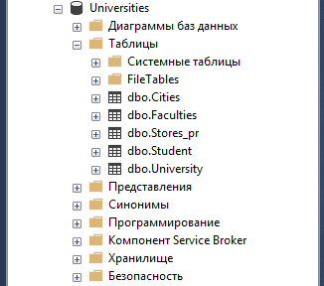

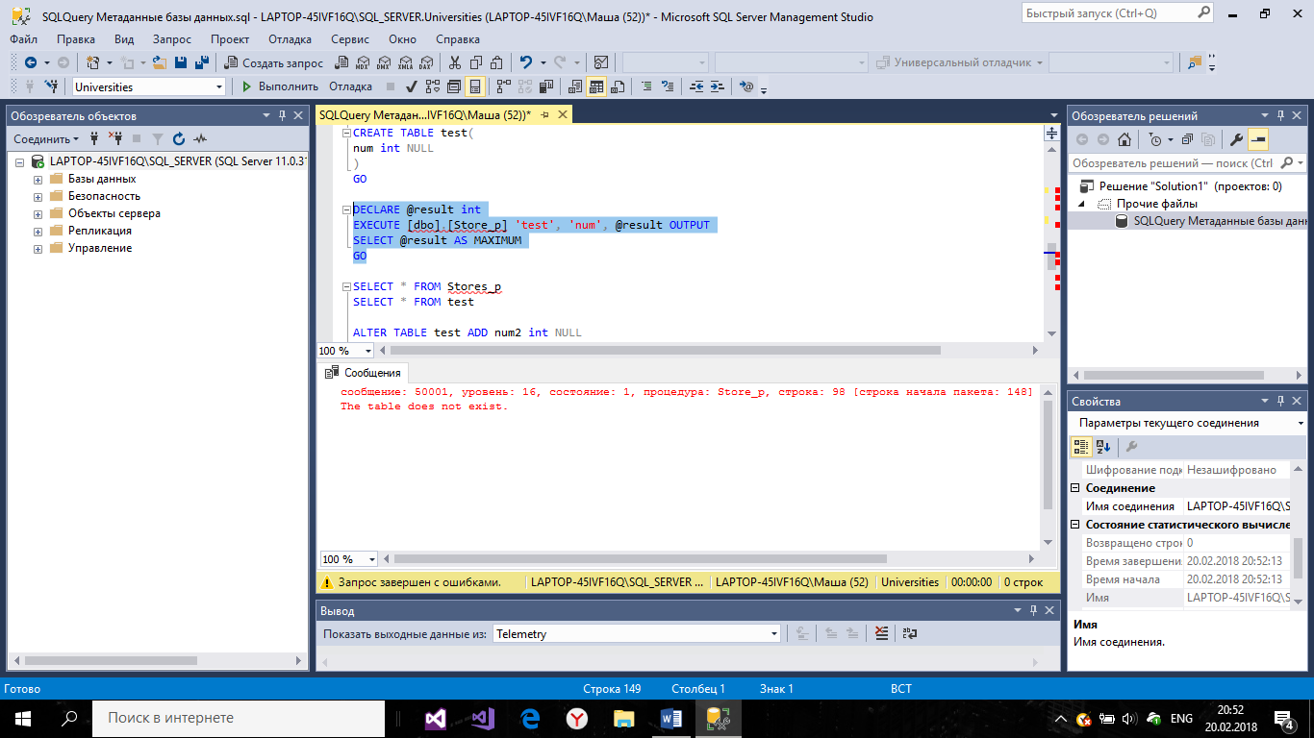

1. Добавление строки в таблицу *Stores_pr* с параметрами *test* и *num* (таблица *test* существует).

DECLARE @result int

EXECUTE [dbo].[Store_p] 'test', 'num', @result OUTPUT

SELECT @result AS MAXIMUM

GO

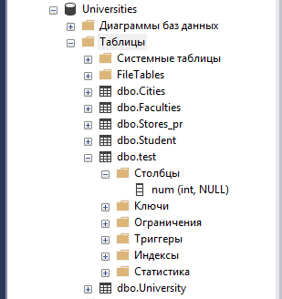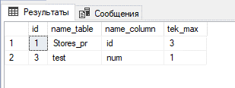

1. Добавление строки в таблицу *Stores_pr* с параметрами *test* и *num2* (столбец *num2* не существует).

DECLARE @result int

EXECUTE [dbo].[Store_p] 'test', 'num2', @result OUTPUT

SELECT @result AS MAXIMUM

GO



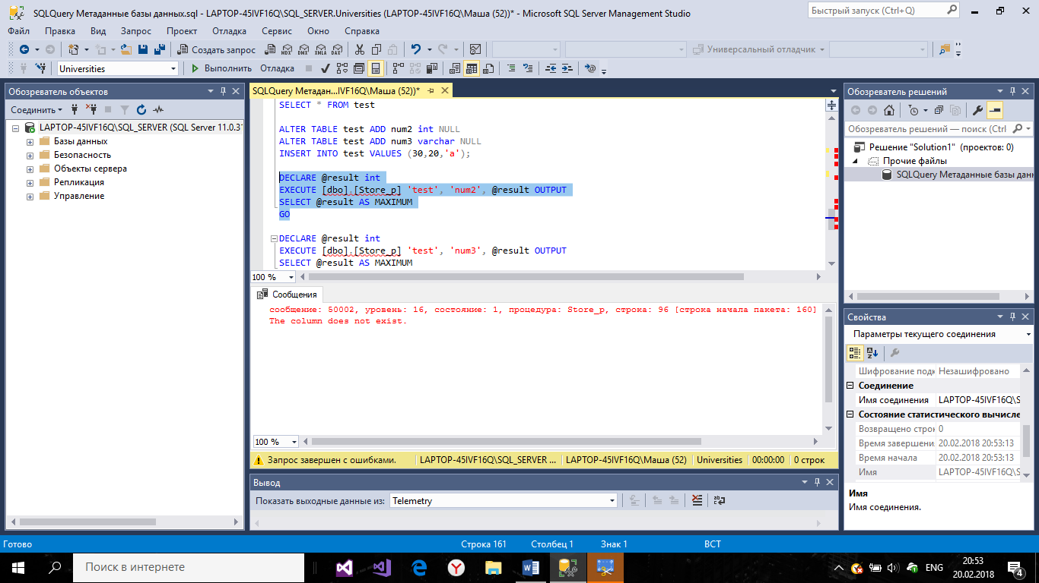

1. Добавление строки в таблицу *Stores_pr* с параметрами *test* и *num2* (столбец *num2* существует).

DECLARE @result int

EXECUTE [dbo].[Store_p] 'test', 'num2', @result OUTPUT

SELECT @result AS MAXIMUM

GO

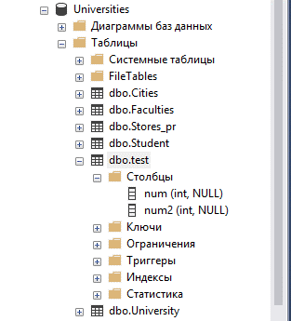 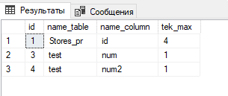

1. Добавление строки в таблицу *Stores_pr* с параметрами *test* и *num3* (столбец *num3* не имеет тип *int*).

DECLARE @result int

EXECUTE [dbo].[Store_p] 'test', 'num3', @result OUTPUT

SELECT @result AS MAXIMUM

GO

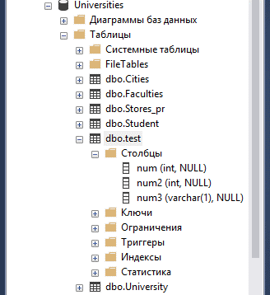

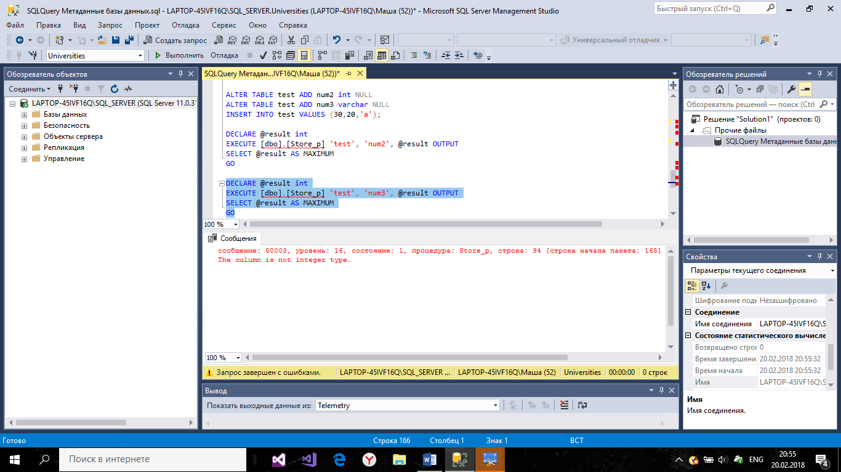

1. Имя триггера формируется по шаблону “{имя таблицы}_{имя столбца}_{номер триггера}”, где номер триггера выбирается как количество существовавших ранее триггеров для этой таблицы +1.

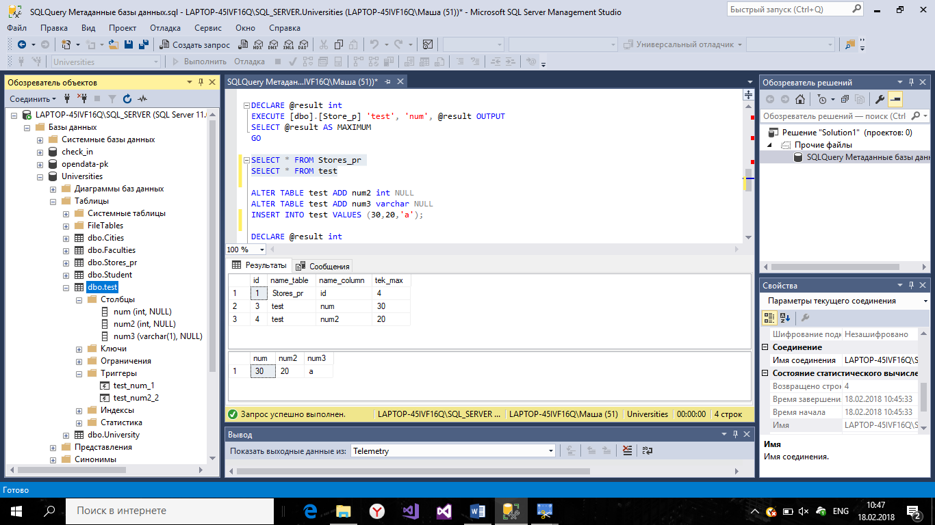

1. Теперь создадим триггер вручную и зададим ему следующее имя: *test_num_2*. Теперь при вызове ХП с параметрами *‘test’, ‘num’*, по идее должно сформироваться имя *test_num_2,* но мы предусматриваем эту ситуацию, используя метаданные мы проверяем, есть ли триггер с таким именем и формируем новое, до тех пор, пока не будет найдено уникальное имя.

Select name FROM sys.objects WHERE sys.objects.type = 'TR'

